ЛАБОРАТОРНАЯ РАБОТА №2

Цель:
Разработать простой REST сервис

Необходимое программное обеспечение:
IntelliJ IDEA CE, Spring Boot 3, Java 17, Browser, Postman

Полезные ссылки:

- https://start.spring.io/
- https://spring.io/quickstart/
- https://projectlombok.org/
- https://reflectoring.io/bean-validation-with-spring-boot/

Задачи:

- Описание входящего (request) и исходящего (response) сообщений, схема работы сервиса
- Реализовать простой REST сервис
- Реализовать дополнительный функционал в разработанном по примеру REST сервисе
- Ответить письменно на вопросы в соответствии с номером в списке
- Оформить отчет и прикрепить его на сайте https://edu.itlearn.ru/ в соответствующем курсе, в соответствующем разделе

Содержание:
1 Описание входящего (request) и исходящего (response) сообщений, схема работы сервиса 2
1.1 Описание входящего сообщения – request 2
1.2 Описание ответного сообщения – response 3
1.3 Схема работы сервисов 3
2.1 Разработка простого REST сервиса 4
2.2 Тестирование простого REST сервиса 9
2.3 Добавление валидации в простой REST сервис 10
3 Реализация дополнительного функционала 13
4 Вопросы 14
5 Требования к оформлению отчета 15

1 Описание входящего (request) и исходящего (response) сообщений, схема работы сервиса

1.1 Описание входящего сообщения – request

№ п/п | Наименование ключа | Тип данных | Обязательность | Описание
 | uid | String | Да, до 32 символов | Уникальный идентификатор сообщение
 | operationUid | String | Да, до 32 символов | Уникальный идентификатор операции
 | systemName | String | Нет | Имя системы отправителя
 | systemTime | String | Да | Время создания сообщения
 | source | String | Нет | Наименование ресурса
 | communicationId | int | Минимум 1, максимум 100000 | Уникальный идентификатор коммуникации
 | templateId | int | Нет | Уникальный идентификатор шаблона
 | productCode | int | Нет | Код продукта
 | smsCode | int | Нет | Смс код

Пример входящего сообщения:

{
"uid": "1",
"operationUid": "",
"systemName": "",
"systemTime": "",
"source": "",
"communicationId": 100,
"templateId": 8,
"productCode": 1500,
"smsCode": 10
}

1.2 Описание ответного сообщения – response

№ п/п | Наименование ключа | Тип данных | Обязательность | Описание | Возможные значения
 | uid | String | Да | Уникальный идентификатор сообщение
 | operationUid | String | Да | Уникальный идентификатор операции
 | systemTime | String | Да | Имя системы отправителя | «ERP»
 | code | String | Да | Время создания сообщения | «success», «failed»
 | errorCode | String | Да | Наименование ресурса | «UnsupportedCodeException»,  «ValidationException»,  «UnknownException»
 | errorMessage | String | Да | Сообщение об ошибке | «Не поддерживаемая ошибка», «Ошибка валидации», «Произошла непредвиденная ошибка»

{
"code": "success",
"errorCode": "",
"errorMessage": "",
"operationUid": "",
"systemTime": "2023-10-07T07:47:56.503Z",
"uid": "1"
}

1.3 Схема работы сервисов

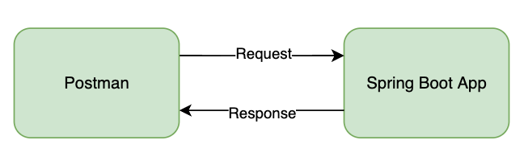
2 Реализация простого REST сервиса с валидацией

2.1 Разработка простого REST сервиса

2.1.1 Зайдите на сайт https://start.spring.io/, создайте конфигурацию, как показано на рисунке ниже и нажмите GENERATE, должен сформироваться zip-архив, скачайте его, переместите в удобный каталог, в котором у вас будут хранится проекты и распакуйте его.

Настройки конфигурации:

- Система сборки – maven
- Язык программирования – Java
- Версия Spring Boot – 2.7.16

- Используемые зависимости:

Spring Web – набор библиотек предназначеннх для создания веб-приложения, включая RESTful, с помощью Spring MVC. Использует Apache Tomcat в качестве встроенного контейнера (веб-сервера) по умолчанию.
Lombock - библиотека аннотаций Java, которая помогает сократить шаблонный код.
Validation - проверка компонентов с помощью валидатора Hibernate.

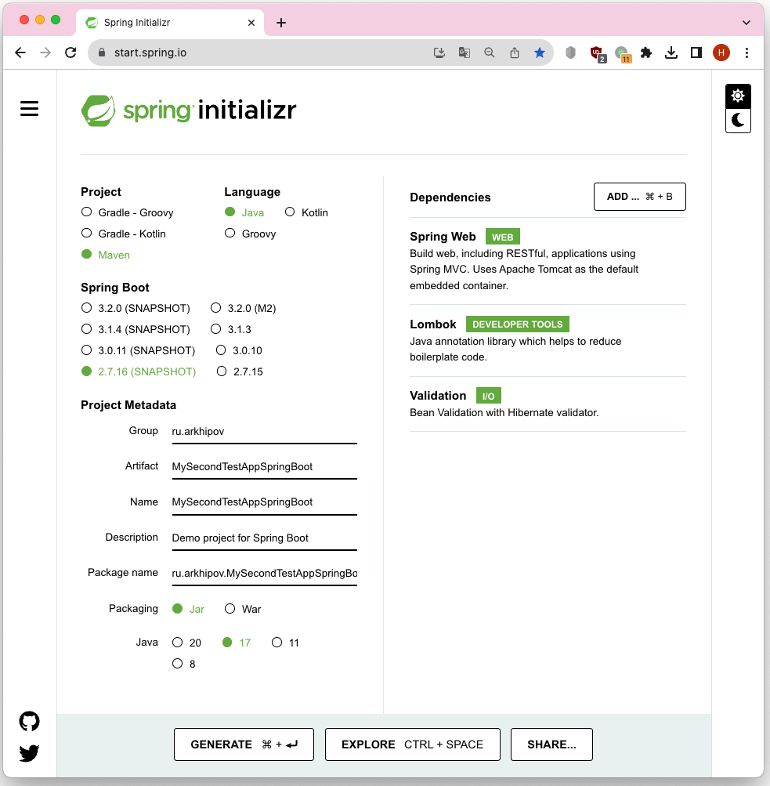

Рисунок 1 – Генерация конфигурации приложения
2.1.2 Откройте IntelliJ IDEA CE, нажмите Open, в открывшемся окне выберите каталог, получившийся после распаковки архива

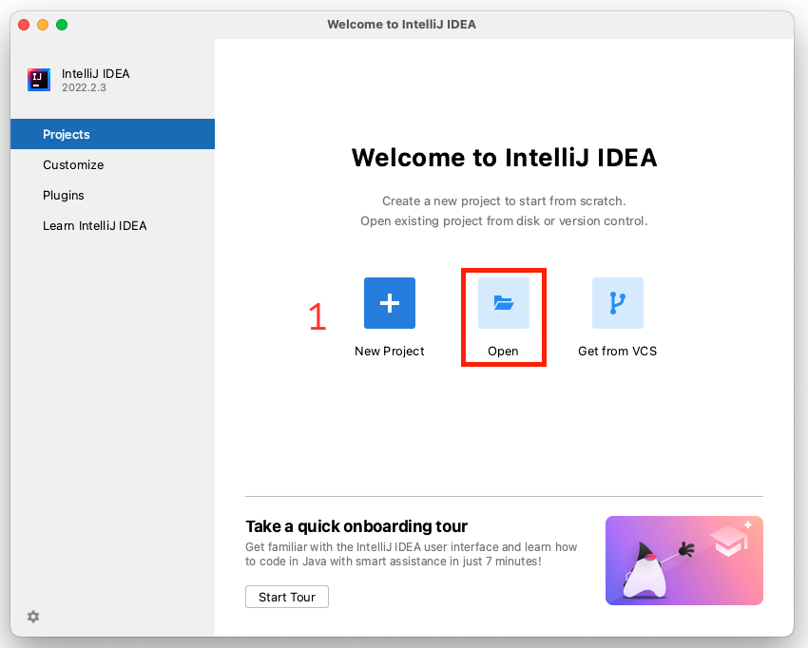

Рисунок 2 – Окно входа в IntelliJ IDEA CE

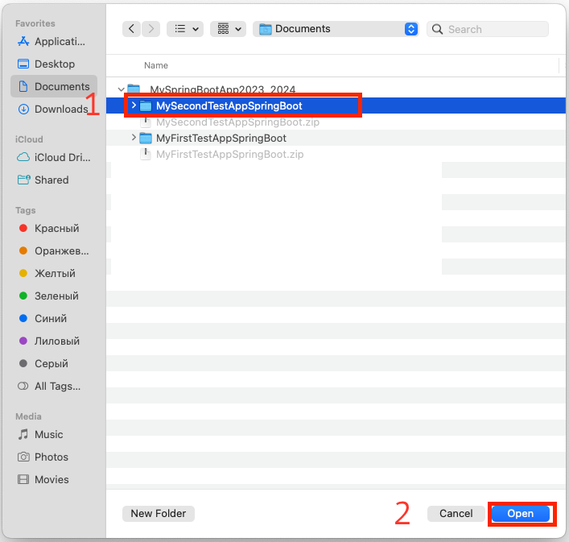

Рисунок 3 – Окно выбора каталога после распаковки скачанного zip архива с конфигурацией Spring Boot App

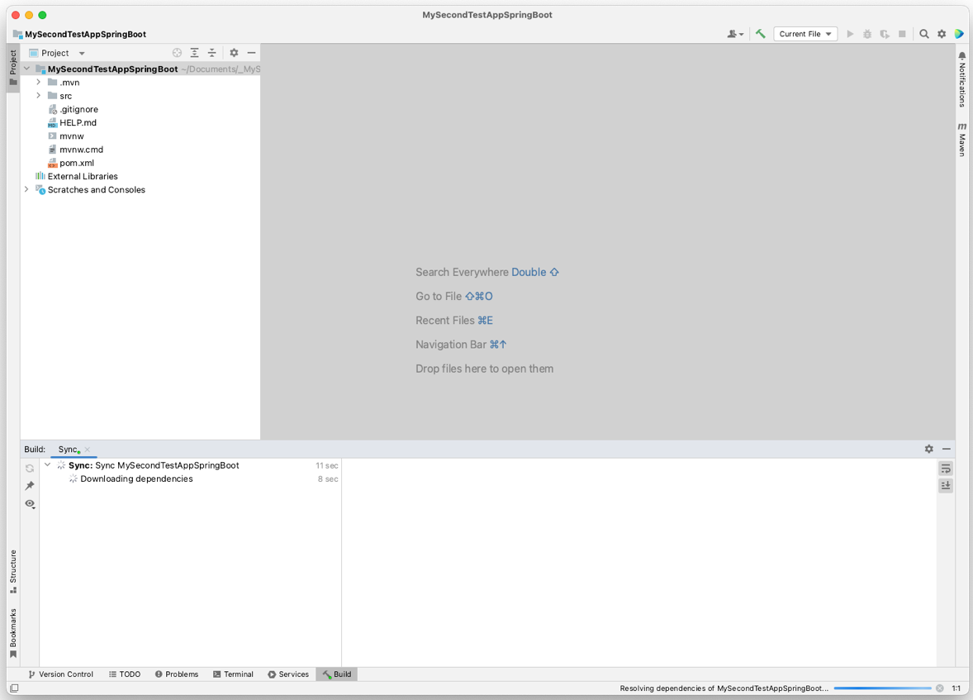

Рисунок 4 – Окно IDEA после открытия и успешной загрузки зависимостей

2.1.3 Выберите пакет, находящийся в папке java и создайте в нем пакеты с названиями controller, model, exception, service

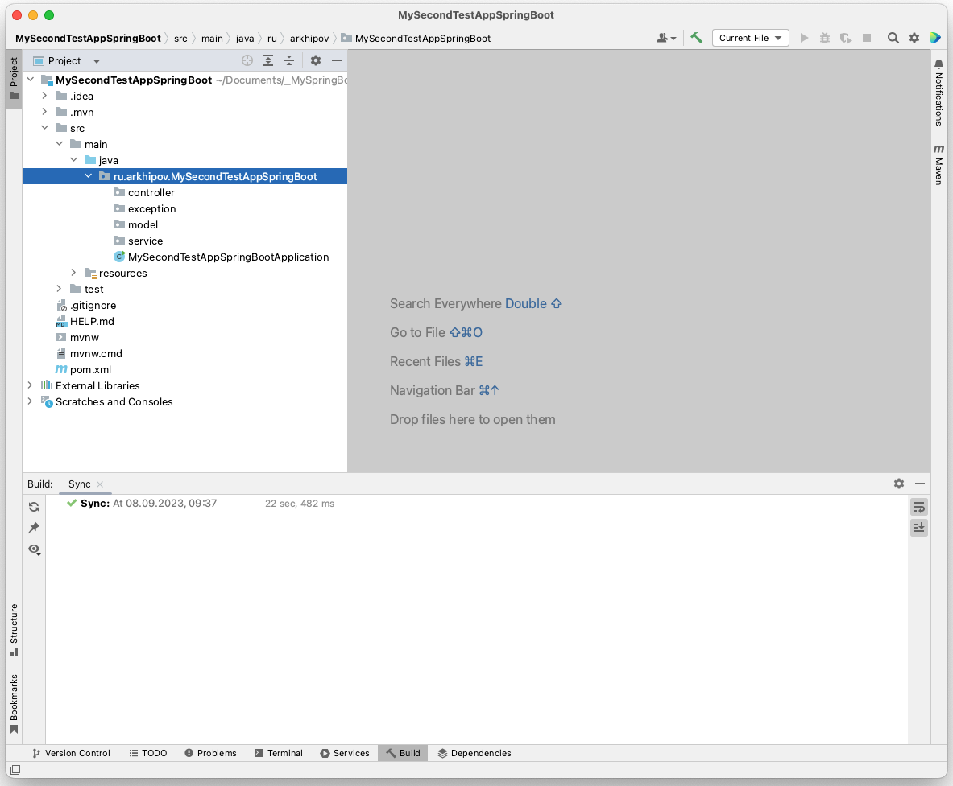

Рисунок 5 – Вид IDEA после создания пакетов

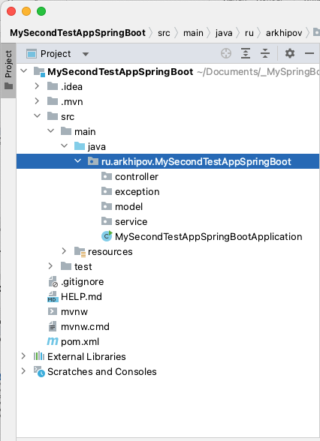

Рисунок 6 - Структура проекта после создания необходимых пакетов

В пакете model создайте классы Request и Response, как показано на рисунке 7.

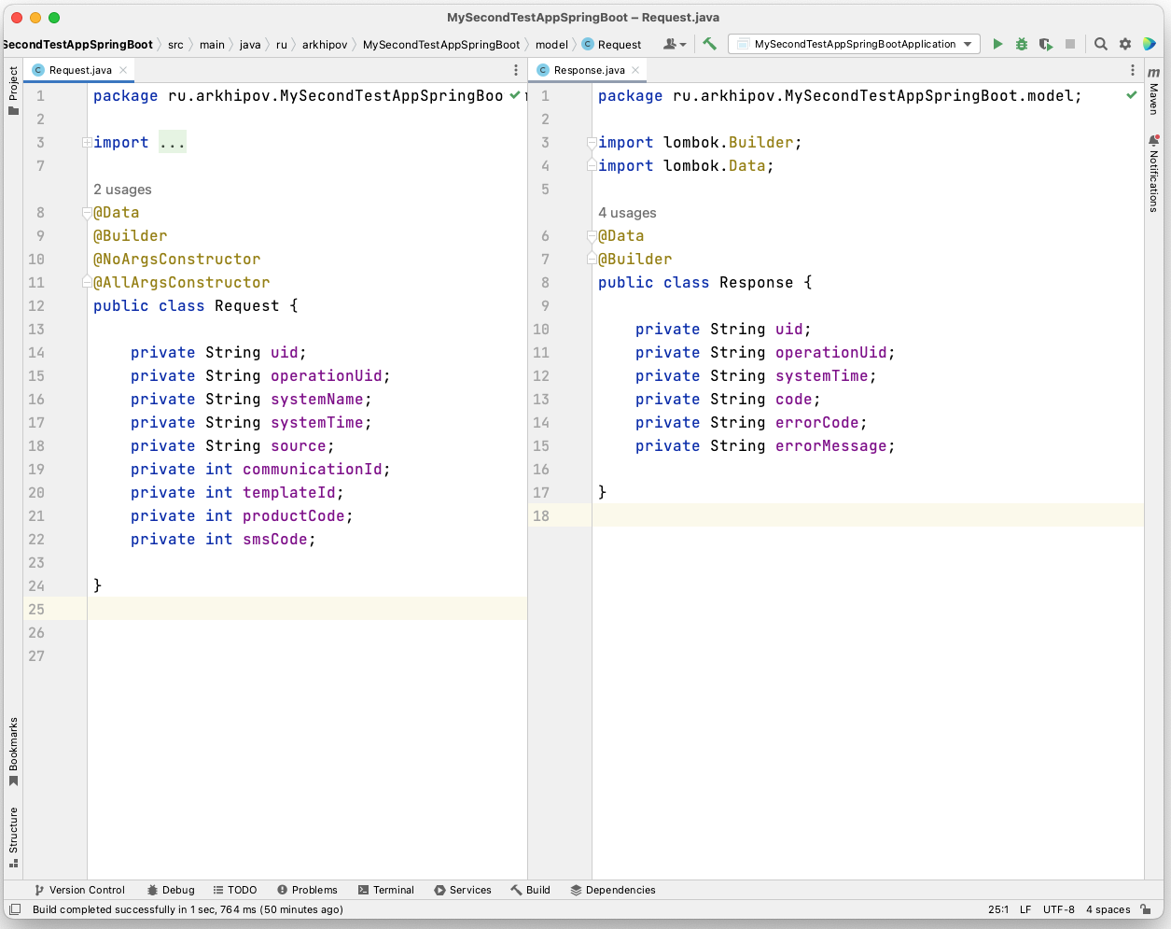

Рисунок 7 – Классы Request и Response в пакете model

В пакете сontroller создайте класс MyController, как показано на рисунке 8.

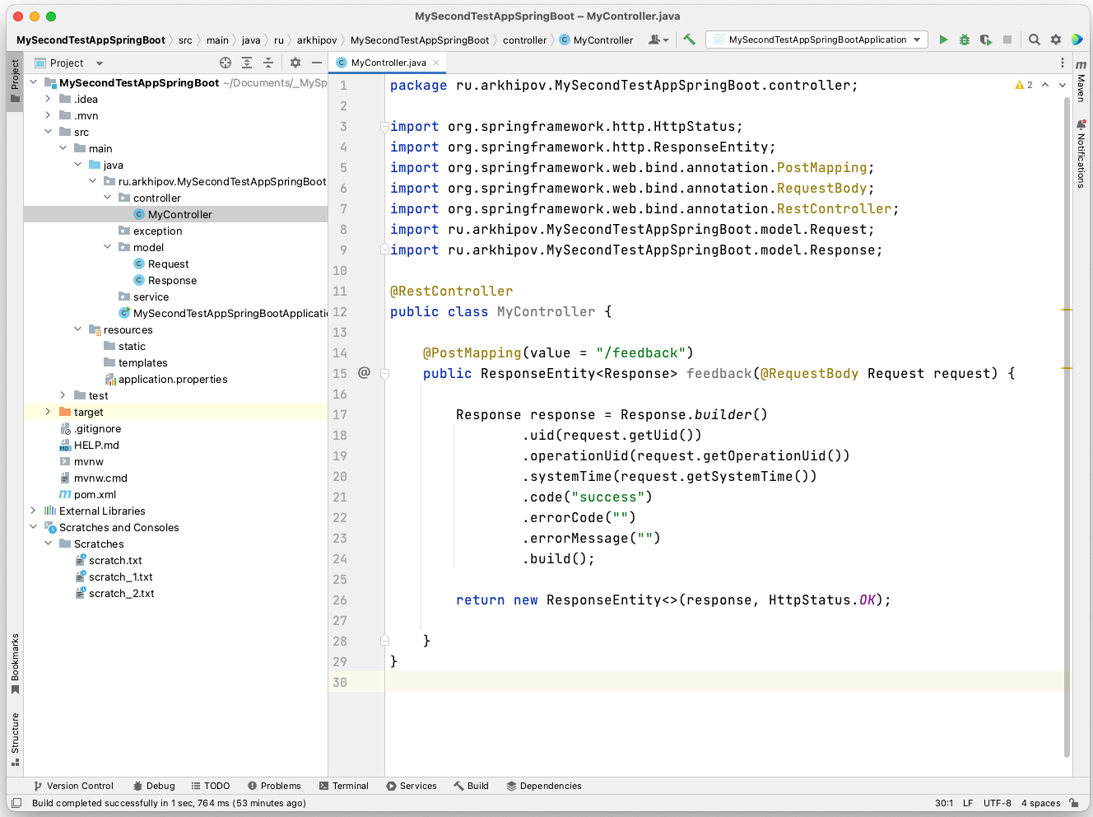

Рисунок 8 – Класс MyController
В файле application.properties в первой строке напишите инструкцию server.port=8082, как известно, по-умолчанию порт в Spring Boot App равен 8080.

Запустите приложение и проверьте по логам что она запустилось, результат успешного запуска приложения показан на рисунке

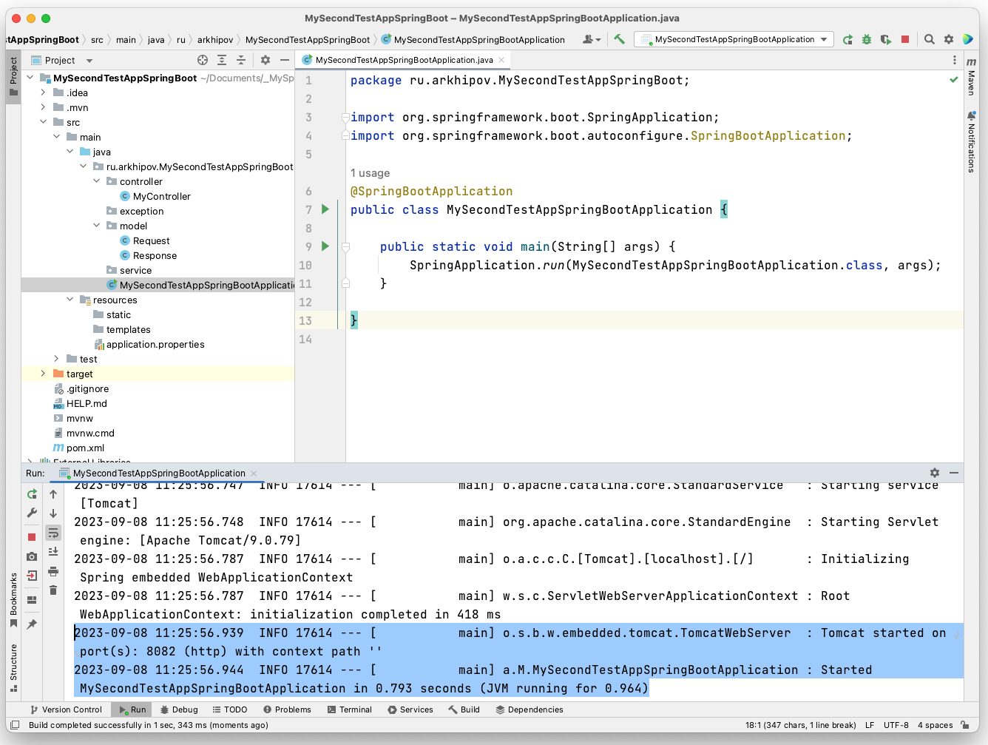i(tE

Рисунок 10 – Успешний запуск приложения

2.2 Тестирование простого REST сервиса

Протестируйте приложени с помощью Postman, окно с запросом и корректным ответом сервиса показано на рисунке 11.

Рисунок 11 – Тестирование сервиса

2.3 Добавление валидации в простой REST сервис

2.3.1 Добавьте аннотацию @NotBlank над полем private String uid в классе Request, как показано на рисунке 12.

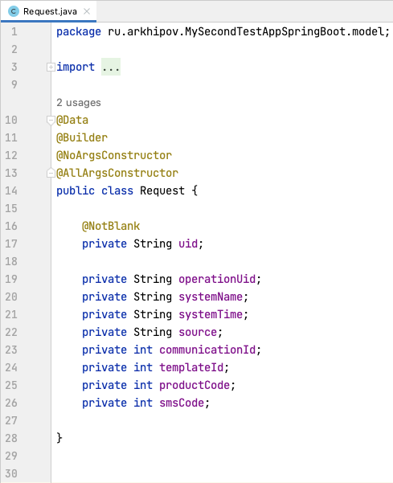

Рисунок 12 – Добавление аннотации над полем

2.3.2 В пакете exception создайте класс ValidationFailedException

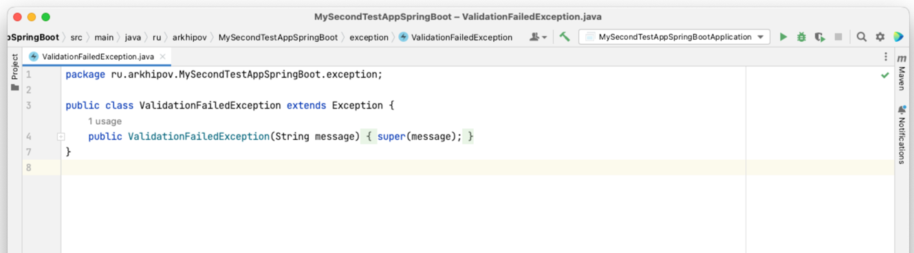

Рисунок 13 – Создание класса i

2.3.3 В пакете service создайте интерфейс и его реализующий класс

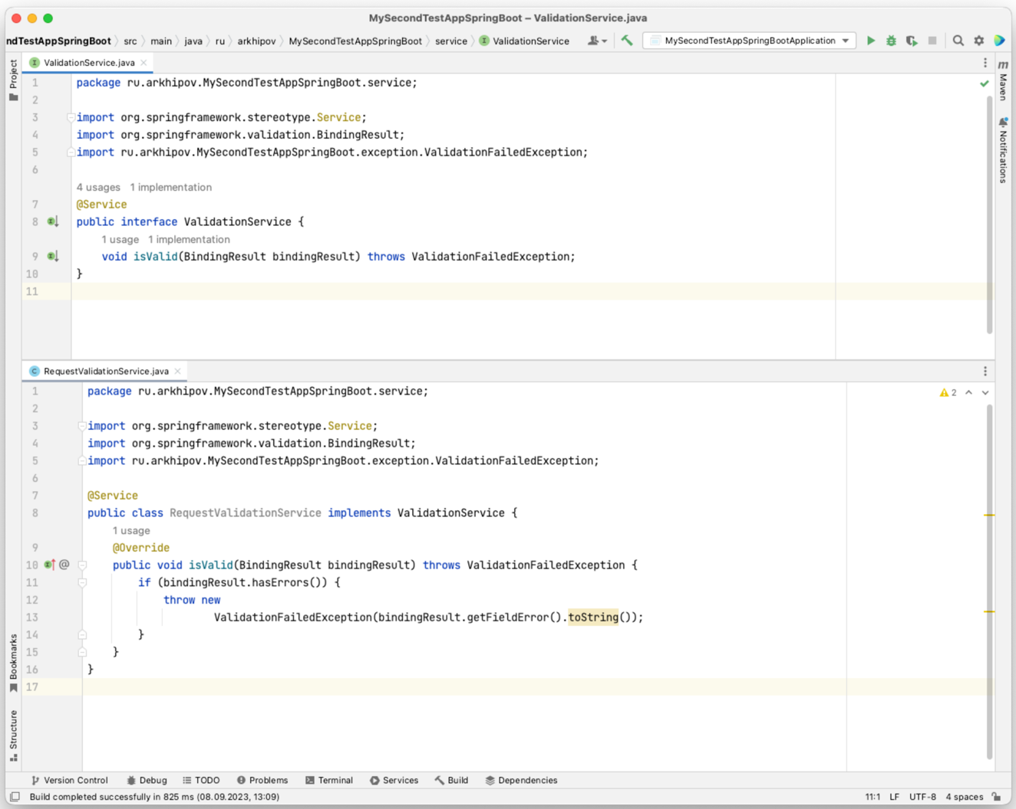

Рисунок 14 – Пакет service и его содержимое
2.3.4 Доработайте класс, MyController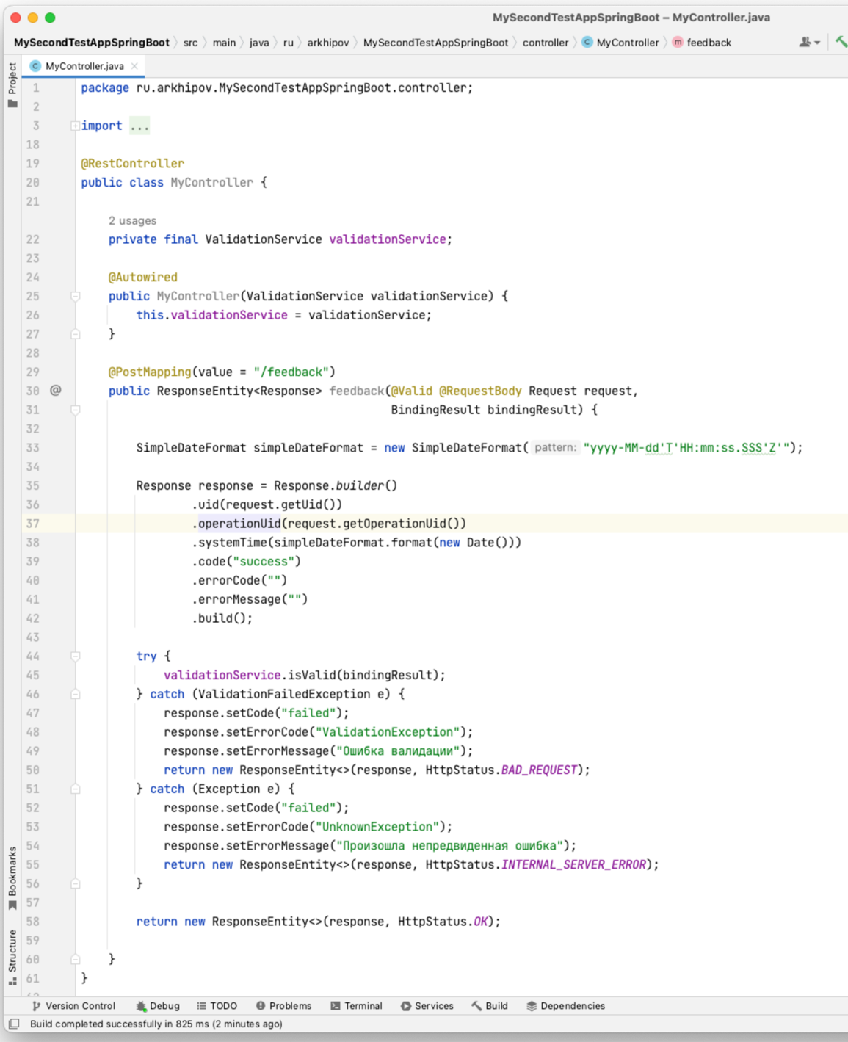

Рисунок 15 – Доработанный класс MyController

3 Реализация дополнительного функционала

Необходимо самостоятельно доработать приложение:

1. Добавьте валидацию полей в соответствии с п 1.1 в таблице с описанием request, колонка обязательность.

2. Приложите скриншоты тестирования валидации, проверьте все кейсы валидации поочередно, а затем все вместе, в итоге у вас должно пулучиться несколько тест кейсов, приложите скиншот Postman с созданным каталогом для ЛР и всеми запросами-тест кейсами.

3. Создайте собственное исключение UnsupportedCodeException, выбрасывайте его в случае, когда uid равен 123, добавьте код ошибки в ответное сообщение, приложите скриншот выполненного теста.

4 Вопросы

Письменно ответьте на вопросы, если ваш номер в списке группы четный, то нужно ответить на четные вопросы, если нечетный, то нужно ответить на нечетные вопросы.

1. Чем отличаются GET запрос от POST запроса?
2. Какое содержимое может передаваться POST запросом?
3. Чем отличается XML файл от JSON?
4. Зачем нужны кастомные исключения?
5. Что означает аннотация @Service?
6. Что означает аннотация @RestController?

5 Требования к оформлению отчета

1. Титульный лист
2. Цель работы
3. Описание задачи
4. Ход выполнения (содержит код программы или скриншоты кода программы, ответы на вопросы)
5. Ссылку на репозиторий git на сайте github.com
6. Вывод

Оформление:

а) шрифт Times New Roman
б) размер шрифта 12 или 14
в) межстрочный интервал 1,5

Отчет выполняется индивидуально.

